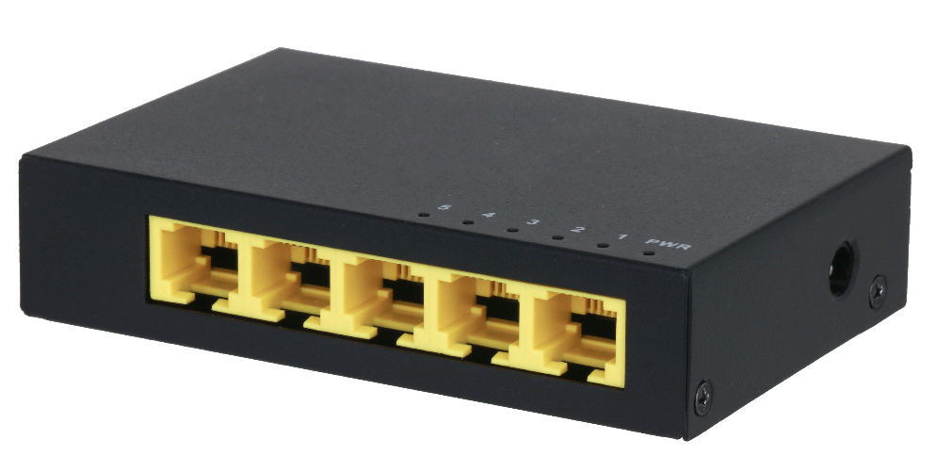
–
◆
◆
◆
◆
◆
◆

即插即用，無需配置
全giga Ports
工作溫度 0°C~40°C，24/7 性能穩定
支援桌面和壁掛安裝
配備 5個 1000 Mbps 接口，快速傳輸，適合家庭和小型辦公室
採用耐用的金屬外殼和無風扇結構設計，確保無噪音運行時的散熱
型號: PFS3005-5GT
桌上型交換器
5埠 1000 Mbps 非網管型
型號 | PFS3005-5GT
Layer | Layer 2
 | 硬碟
標準電源供應 | Yes
乙太網接口 | 5
乙太網速率 | 1000 Mbps
電源供應 | 5V/600 mA DC
工作環境 | –10 °C to +55 °C (+14 °F to +131 °F) / 10%–90% (RH)
儲存環境 | –20 °C to +70 °C (–4 °F to +158 °F) / 10%–90% (RH)
電源功耗 | <3 W
 | 性能
交換能力 | 10 Gbps
封包轉發率 | 7.44 Mpps
封包緩衝 | 1 Mbit
MAC Table Size | 2K
通訊標準 | IEEE 802.3; IEEE 802.3u; IEEE 802.3x; IEEE802.3az
 | 一般
ESD 靜電釋放 | Air discharge: 8 kV  Contact discharge: 6 kV
防雷 | Common mode: 2 kV
淨重 | 195 g (0.43 lb)
尺寸 | 100 mm × 65 mm × 22.6 mm(L × W × H)

(單位：mm[inch])

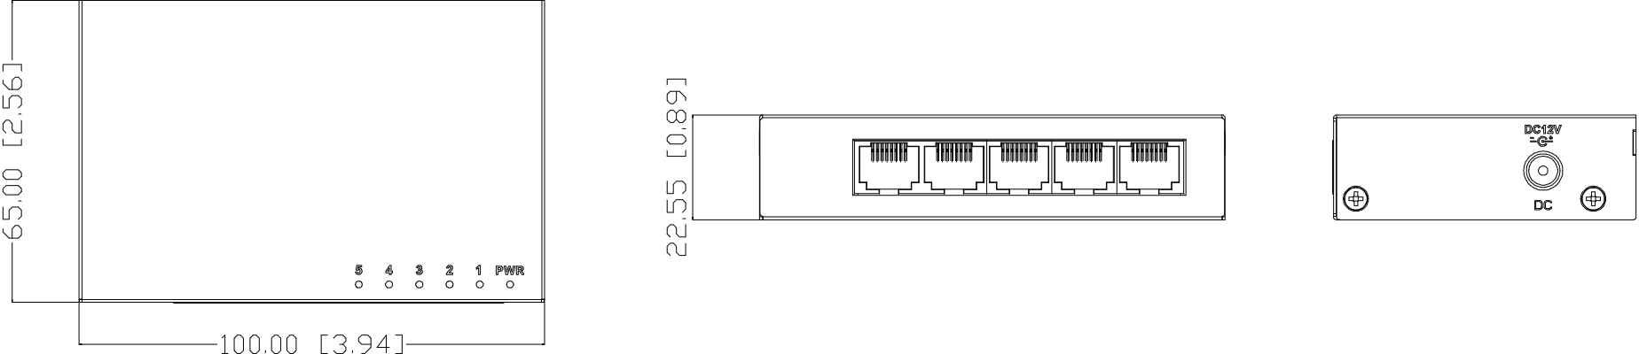
※型錄規格若與實機不符，以實機為準。
※本公司保留修改此規格之權利，修改後不另行通知，實際內容請隨時來電洽詢。

